DOCUMENTO DE PROJETO DE EXTENSÃO

1. DADOS GERAIS

Urban Chase
O Urban Chase consiste em um jogo digital 3D do gênero estratégia/ação com mecânica de intervenção indireta e movimentação WASD, desenvolvido na plataforma Unity utilizando C#. Diferente de jogos tradicionais de perseguição, o jogador controla diretamente o personagem principal em movimento (terceira pessoa), e atua de forma estratégica no ambiente, influenciando o desfecho da perseguição.
A proposta central dele é unir entretenimento e educação por meio de uma jogabilidade que estimula a reflexão sobre responsabilidade social e preservação do patrimônio público. O jogo se posiciona como uma solução híbrida entre simulação e jogo educativo, com potencial aplicação em contextos acadêmicos e institucionais.
.

Integrantes da equipe
Nome: | RA:
André Makoto Molitor | 26028897
Caio Fábio Freitas | 26028731
Davi Moraes Muniz | 26029198
Davi George Varella da Silva | 26028412

Professores responsáveis
Adriano Felix Valente, David de Oliveira Lemes, Eduardo Savino Gomes, Luis Pires, Renata Muniz do Nascimento, Victor Rossetti.

Curso
Ciência da Computação – Matutino

Linha de atuação
- Projeto Interdisciplinar: | Jogos Digitais

Tipo de projeto
- Atividade de Extensão não implementado na prática (proposta de intervenção)
- Atividade de Extensão implementado na prática (intervenção executada) ✓
Tema gerador
O Urban Chase possui um propósito social que vai além do entretenimento, buscando conscientizar os jogadores sobre a depredação do patrimônio público e os desafios enfrentados por agentes de segurança no combate à criminalidade. A destruição de espaços urbanos compromete recursos coletivos, aumenta gastos públicos e contribui para a sensação de insegurança da população, enquanto a preservação desses ambientes está diretamente ligada à confiança nas instituições públicas.

Diante desse cenário, o jogo foi desenvolvido para representar, de forma interativa, os desafios de conter criminosos sem causar danos à cidade e às pessoas ao redor. Para isso, o projeto utiliza conceitos de gamificação aplicados à educação e à conscientização social, estratégia considerada eficiente para ampliar o engajamento e o aprendizado em ambientes digitais (PRENSKY, 2012).

Produto decorrente do projeto
Figura 1: Capa do Jogo
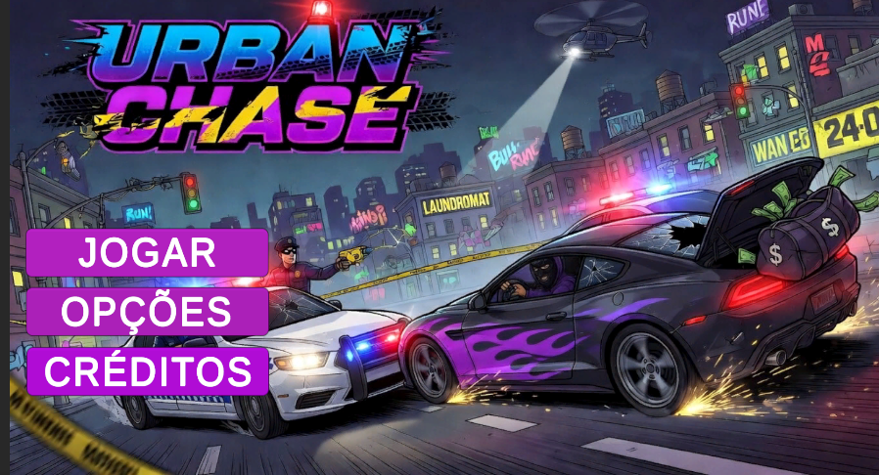
Figura 2: Créditos do Jogo


Figura 3: Cena de Planejamento
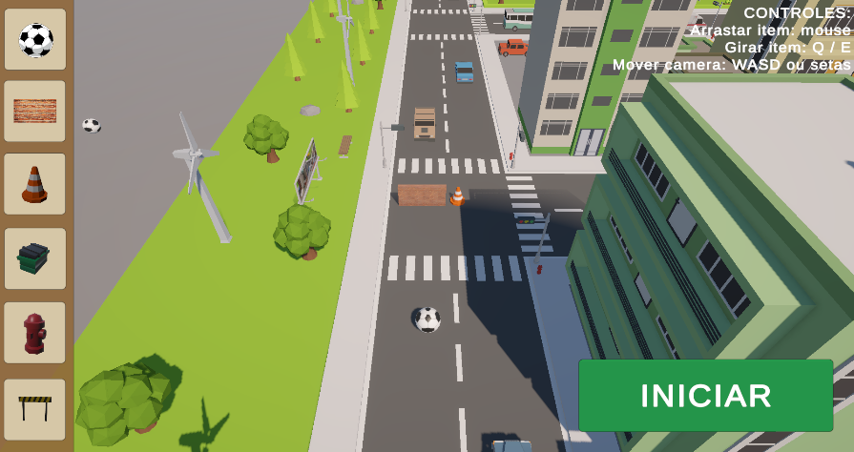
Figura 4: Cena da Gameplay
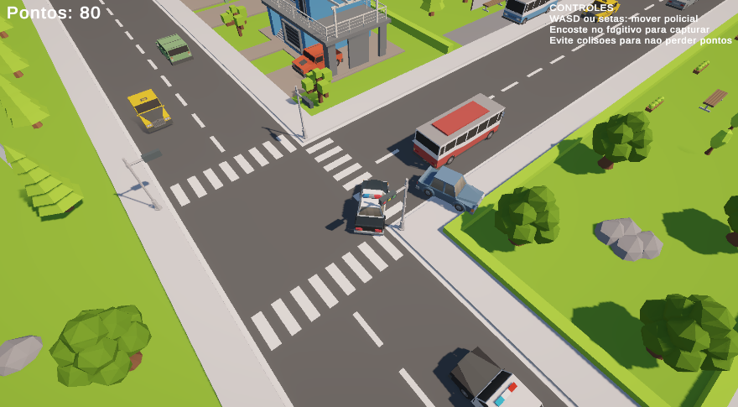

2. IDENTIFICAÇÃO DO CENÁRIO DE INTERVENÇÃO E HIPÓTESES DE SOLUÇÃO

Local (cenário) previsto para a implementação do projeto
O protótipo do jogo é direcionado, em um primeiro momento, profissionais da Fundação Escola de Comércio Álvares Penteado (FECAP), que atuarão como avaliadores durante a fase inicial de testes.
Além do ambiente acadêmico, o game será submetido à avaliação de uma coletânea de empresas do setor de tecnologia, que observarão critérios técnicos e empresariais do produto final do projeto.
.

Público-alvo a ser atendido pelo projeto
A médio prazo, o jogo é concebido com possibilidade de adaptação destinada ao público geral, especialmente para jogadores interessados em experiências de jogatina com temática urbana e social. No tocante a isso, prevê-se a elaboração de um planejamento estratégico voltado à definição de personas, proposta de valor e desenvolvimento de estratégias administrativas que tem como função ampliar o alcance do jogo
Uma exemplificação do público alvo (persona) do projeto seria: Pedro, 19 anos, estudante interessado em carros e motos, que frequenta espaços públicos, como as ruas de São Paulo.

Apresentação do(s) problema(s) observado(s) e delimitação do objeto de estudo e intervenção
Dentro da indústria de jogos digitais, há uma lacuna de mercado voltada a projetos que integrem ética, conscientização social e cidadania, especialmente em temas como segurança pública e preservação do patrimônio. Nesse contexto, o Urban Chase busca atuar não apenas como entretenimento, mas também como ferramenta lúdica de educação patrimonial e cidadã, alinhando tecnologia e bem-estar social. Além disso, o projeto prioriza privacidade e segurança de dados por meio do uso do GitHub para controle de versão, adotando práticas que evitam a exposição de chaves de API e informações sensíveis em repositórios públicos, diante do crescimento expressivo de incidentes de vazamento no Brasil, incluindo um aumento de 493% apontado em levantamentos citados pelo Massachusetts Institute of Technology.
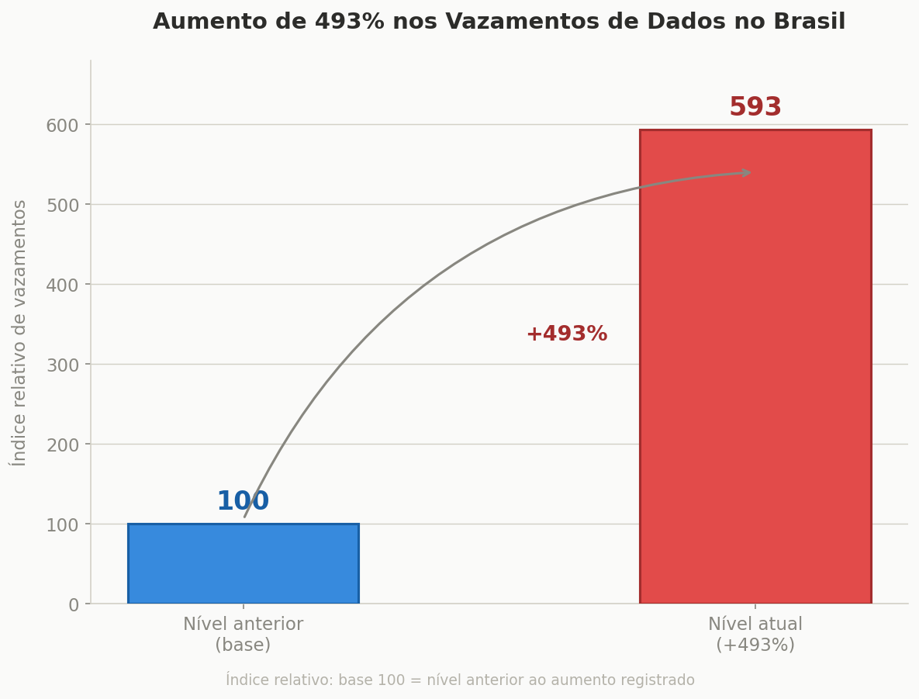

Outro fator crucial é a equidade. A Pesquisa Game Brasil 2025 mostrou que pessoas de menor renda jogam principalmente no celular, e consoles e PCs gamer continuam concentrados nas classes mais altas.
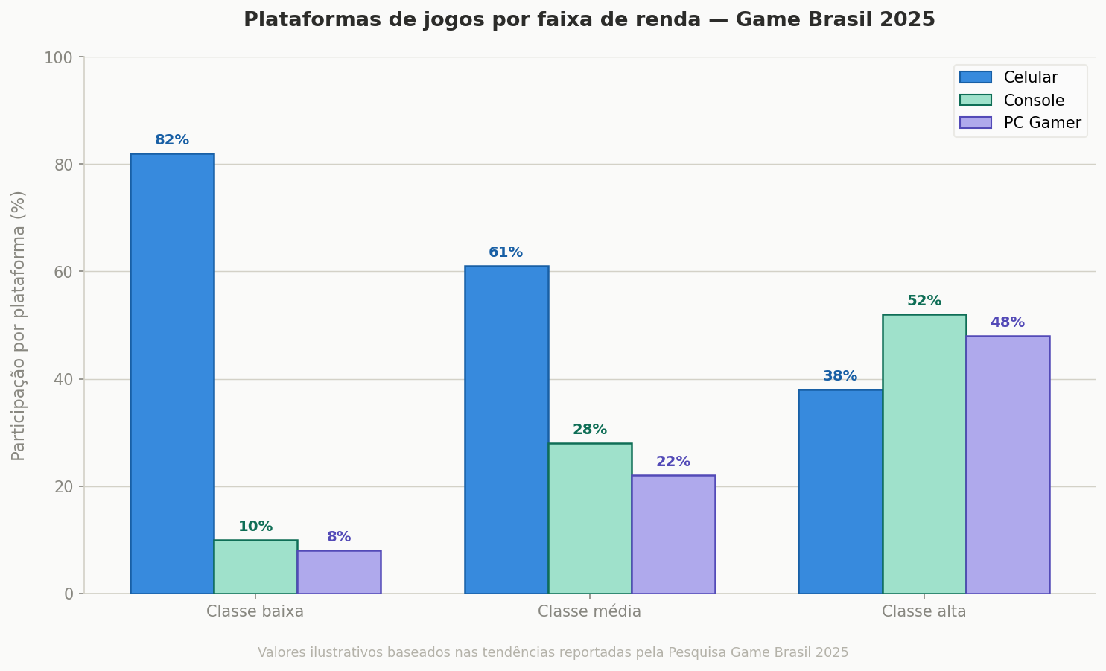

Ademais, numa realidade de 14,4 milhões de pessoas com deficiência no Brasil, o Urban Chase busca integrar recursos que permitam que qualquer pessoa, independentemente de suas limitações físicas, possa controlar os personagens, devido ao compromisso ético que o jogo visa utilizar e também implementar no pensamento dos players.
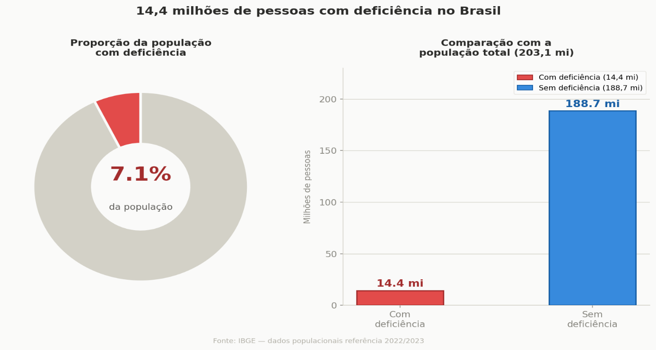

Definição de hipóteses para a solução do problema observado
O Urban Chase busca unir entretenimento e conscientização social, abordando temas como segurança urbana e cidadania. O projeto prioriza ética, privacidade e inclusão, inspirando-se em práticas da Nintendo ao defender um ambiente seguro sem monetização de dados. Além disso, o jogo considera futuras parcerias com instituições de ensino e órgãos públicos, acompanhando tendências de gamificação e acessibilidade apontadas pelo Simpósio Brasileiro de Informática na Educação por meio da mecânica de “Controle Indireto”, que favorece jogadores com limitações motoras.

3 DESCRIÇÃO DO PROJETO
Resumo
Urban Chase é um jogo casual game que tem como principal base a estratégia em tempo real com o intuito de fazer com que o jogador trabalhe o seu raciocínio e a sua habilidade de perseguição, dessa forma, se tornando mais dinâmico para o usuário.

Introdução
O desenvolvimento do projeto surge como uma oportunidade de aprimorar as competências técnicas e criativas inerentes à criação de jogos digitais, especialmente no modelo 3D com a aplicação da linguagem de programação C# na plataforma Unity,
O Urban Chase tem como principal finalidade promover a conscientização do jogador acerca das consequências éticas e sociais relacionadas à depredação do patrimônio público e as dificuldades policiais no dia a dia.
Durante a jogabilidade, o jogador será incentivado a refletir sobre suas ações dentro do ambiente virtual e como elas se expandem praticamente, tanto no espectro individual, quanto no quesito coletivo.

Objetivos
O Urban Chase tem como objetivo fazer com que o jogador minimize os danos ao ambiente urbano enquanto auxilia um policial na captura de um fugitivo, utilizando uma jogabilidade baseada em ação indireta e estratégia em um cenário dinâmico e responsivo. Além do entretenimento, o projeto busca alinhar-se aos princípios ESG e aos Objetivos de Desenvolvimento Sustentável da ONU, especialmente os ODS 11, relacionados a cidades e comunidades sustentáveis, e os ODS 9, voltados à inovação e infraestrutura, ao utilizar tecnologia e game design como ferramentas de conscientização social e impacto positivo.

.

Métodos
Durante o sprint, foram desenvolvidas atividades voltadas à programação de jogos com C# e Unity, utilizando a metodologia Scrum para criação e validação de protótipos no GitHub, além da organização de tarefas via Kanban no Notion, documentação no Microsoft Word, automatização de processos com Claude e divulgação pelo LinkedIn. O projeto também contempla diferentes segmentos estratégicos, como a comunidade acadêmica da Fundação Escola de Comércio Álvares Penteado, empresas de tecnologia, instituições de ensino e órgãos públicos interessados em inovação, conscientização social e novas ferramentas educacionais.

Resultados
O Urban Chase busca ser um ambiente seguro que prioriza a proteção do usuário acima da monetização de dados, promovendo inclusão, acessibilidade, educação e conscientização social. Com base nesse compromisso ético, o jogo pretende integrar recursos que permitam a participação de pessoas com limitações físicas, enquanto incentiva o raciocínio estratégico por meio do controle do Detetive Daniel, levando o jogador a compreender os impactos do vandalismo e os desafios de uma perseguição policial eficiente. Além disso, mesmo sendo um protótipo local, o projeto adota princípios da Lei Geral de Proteção de Dados para garantir privacidade, segurança e confidencialidade na experiência do usuário.

Considerações finais
O desenvolvimento do Urban Chase transcende a aplicação técnica de C# e
Unity, pois tem como intuito principal desenvolver uma maturidade ética ao evitar
armadilhas de monetização predatória e ao priorizar a privacidade e a acessibilidade
desde sua base.

Ao centralizar a jogabilidade na preservação do bem comum e no
pensamento estratégico, o Urban Chase reafirma o papel do desenvolvedor como
um agente de transformação social.

Referências
ASSOCIAÇÃO BRASILEIRA DE NORMAS TÉCNICAS. NBR 14724: informação e documentação — trabalhos acadêmicos — apresentação. Rio de Janeiro, 2011.
BRASIL. Lei nº 13.709, de 14 de agosto de 2018. Lei Geral de Proteção de Dados Pessoais (LGPD). Diário Oficial [da] República Federativa do Brasil, Brasília, DF, 14 ago. 2018.
DRUMMOND, A.; SAUER, J. D. Video game loot boxes are psychologically akin to gambling. Nature Human Behaviour, v. 2, n. 7, p. 530–533, 2018.
ELECTRONIC ARTS. Road Rash. Sega Genesis, 1991. 1 jogo eletrônico.
FREESOUND. Disponível em: https://freesound.org/. Acesso em: 7 maio 2026.
GABRIELDEJESUS. README Model. Disponível em: https://github.com/gabrieldejesus/readme-model. Acesso em: 7 maio 2026.
INSTITUTO BRASILEIRO DE GEOGRAFIA E ESTATÍSTICA. Censo Demográfico 2022. Rio de Janeiro: IBGE, 2023.
IURICODE. README Template. Disponível em: https://github.com/iuricode/readme-template. Acesso em: 7 maio 2026.
MASSACHUSETTS INSTITUTE OF TECHNOLOGY. Data Breach Report. Cambridge: MIT, 2024.
PESQUISA GAME BRASIL. Pesquisa Game Brasil 2025. São Paulo: PGB, 2025.
NAUGHTY DOG. The Last of Us Part II – Accessibility Features. Sony Interactive Entertainment, 2020.
NINTENDO. Nintendo's Approach to Online Safety and Privacy. Disponível em: https://www.nintendo.com/. Acesso em: maio 2026.
SILICON & SYNAPSE. Rock 'n' Roll Racing. Publicado por Interplay Productions. Super Nintendo Entertainment System, 1993. 1 jogo eletrônico.
SINGLETRAC; SONY INTERACTIVE STUDIOS AMERICA. Twisted Metal. Publicado por Sony Computer Entertainment. PlayStation, 1995. 1 jogo eletrônico.
TOPTAL. Gitignore Generator. Disponível em: https://www.toptal.com/developers/gitignore. Acesso em: 7 maio 2026.
UNITY TECHNOLOGIES. Unity Engine. San Francisco: Unity Technologies, 2005. Disponível em: https://unity.com. Acesso em: 27 mar. 2026.
YGGBRASIL EDUCAÇÃO DO FUTURO. Criando um projeto com Unity 6. [S.l.]: YouTube, 2025. Disponível em: https://www.youtube.com/watch?v=TBUJWUvc1Eg. Acesso em: 27 mar. 2026.

Versão 3.0 – 05/2026

